

FORMULARZ ZGŁOSZENIA WYSTAWCY
TARGI PRACY I PRZEDSIĘBIORCZOŚCI

Organizator: Powiatowy Urząd Pracy w Otwocku
Termin: 23 czerwca 2026 r. w godz. 12.00 - 15.00
Miejsce wydarzenia: Park Miejski w Otwocku (przy muszli koncertowej), ul. Gen. Juliana Filipowicza 9, 05-400 Otwock
Pełna nazwa firmy/instytucji:
Adres siedziby:
NIP: |  | REGON:
telefon/
e-mail:
Imię i nazwisko osoby do kontaktu |  |  | telefon/  e-mail:
Krótka charakterystyka firmy/instytucji:

Prowadzimy nabór na następujące stanowiska pracy:
Nazwa stanowiska Liczba miejsc

Rezerwuję miejsce wystawiennicze (proszę zaznaczyć X):
wewnątrz namiotu ok. 2 x 2 m - zapewniony stolik i 2 krzesła (liczba miejsc ograniczona)

zorganizujemy stanowisko we własnym zakresie z namiotem o wymiarach ….... m x ……. m
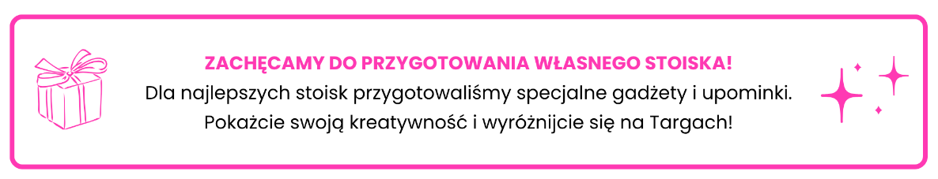
Inne propozycje ……………………………………………………………………………..

Prosimy o przybycie na Targi najpóźniej do godz. 11:00 (1 godzinę przed oficjalnym rozpoczęciem)
Formularz zgłoszeniowy prosimy przesyłać do 10 czerwca 2026 r.
na adres e-mail: ofertypracy@pup.powiat-otwocki.pl
Szczegółowe informacje pod numerem telefonu: 603 103 090 lub 503 851 384
OŚWIADCZENIE WYSTAWCY / KLAUZULA INFORMACYJNA
- Oświadczam, że znane są mi Zasady uczestnictwa Wystawców w Targach Pracy i Przedsiębiorczości. Potwierdzam prawdziwość informacji zawartych w niniejszym formularzu oraz jestem świadomy/a, że podanie nieprawdziwych danych skutkuje wykluczeniem z udziału w Targach.
- Wyrażam zgodę na przetwarzanie moich danych osobowych zawartych
w formularzu, przez Powiatowy Urząd Pracy w Otwocku na potrzeby umieszczenia ich w katalogu wystawców, który będzie dystrybuowany podczas Targów oraz opublikowany na stronie Administratora.
- Administratorem Pani/Pana danych osobowych jest Powiatowy Urząd Pracy w Otwocku z siedzibą przy ul. Górnej 11, 05-400 Otwock, reprezentowany przez Dyrektora Urzędu. Kontakt możliwy jest drogą elektroniczną pod adresem e-mail: sekretariat@pup.powiat-otwocki.pl lub tradycyjną pocztą na ww. adres.
- W sprawach związanych z przetwarzaniem danych osobowych można kontaktować się
z Inspektorem Ochrony Danych pod adresem e-mail: iodo@pup.powiat-otwocki.pl.
- Administrator przetwarza podane dane osobowe zgodnie z art. 6 ust. 1 lit. a Rozporządzenia Parlamentu Europejskiego i Rady (UE) 2016/679 z dnia 27 kwietnia 2016 r. w sprawie ochrony osób fizycznych
w związku z przetwarzaniem danych osobowych i w sprawie swobodnego przepływu tych danych oraz uchylenia dyrektywy 95/46/WE (ogólne rozporządzenie o ochronie danych osobowych) – zwanego RODO.
- W każdej chwili przysługuje Pani/Panu prawo do cofnięcia udzielonych zgód, co nie wpływa
na zgodność z prawem przetwarzania, którego dokonano przed ich cofnięciem.
- Dane osobowe będą przetwarzane przez okres promocji wydarzenia oraz publikacji reportażu
na stronach internetowych Administratora oraz do celów archiwalnych przez okres określony w przepisach o archiwizacji.
- Przysługuje Pani/Panu prawo do żądania dostępu do danych osobowych, ich sprostowania, usunięcia, ograniczenia przetwarzania, wniesienia sprzeciwu wobec przetwarzania oraz prawo
do przenoszenia danych.
- Informujemy, że przysługuje Pani/Panu prawo wniesienia skargi do organu nadzorczego – Prezesa Urzędu Ochrony Danych Osobowych.
- Odbiorcami Pani/Pana danych osobowych będą:
a) dostawcy systemów informatycznych i usług IT;
b) osoby przeglądające strony internetowe Administratora.
- Pani/Pana dane osobowe nie będą przekazywane do państw trzecich ani organizacji międzynarodowych.
- Dane osobowe nie będą przetwarzane w sposób zautomatyzowany, w tym nie będą podlegały profilowaniu.
- Oświadczam, że wyrażam zgodę na używanie i rozpowszechnianie mojego wizerunku w celach reklamowych i promocyjnych związanych z uczestnictwem w Targach Pracy i Przedsiębiorczości, zgodnie z art. 81 ustawy z dnia 4 lutego 1994 r. o prawie autorskim i prawach pokrewnych.
- Wyrażam zgodę na kontaktowanie się ze mną oraz z osobami wskazanymi w formularzu zgłoszeniowym przez pracowników Powiatowego Urzędu Pracy w Otwocku w celu prawidłowej organizacji Targów Pracy i Przedsiębiorczości.

Data: ....................... Podpis: ....................................................

